CMIOT-B12-千里眼业务操作指南
修订记录
日期 | 修订版本 | 修改描述 | 作者
2024/05/27 | L24M0605 | 初稿 | 徐丹
2024/12/27 | L25M0105 | 千里眼云存储套餐订购优化 | 房西亚
2024/05/14 | L25M0520 | 上架千里眼2025版资费 | 吴德清

1 千里眼业务-背景
弥补千里眼无线市场缺口，加快布局千里眼无线市场，完善千里眼市场配套资费政策，助力千里眼业务快速发展，同时满足各类用户多渠道、多资费订购场景，现需将千里眼24年规划的无线类资费（包括无线融合、无线云存、定向流量三类资费）与集团CMIOT系统对接上架，打通31省千里眼无线订购渠道，保障各省业务正常发展。

2 千里眼业务-开放范围
中国移动内地31个省区市公司，物联网公司，适用集团CMIOT系统。
由省公司作为面向客户的第一界面，省公司政企客户部客户经理对接集团客户，在集团CMIOT系统上为客户办理“千里眼-个人”业务。

3 千里眼业务-前提条件
操作员具备受理集团业务的权限，配置了对应的角色（系统预置角色：营业员、客户经理）

3 千里眼业务-业务受理操作步骤
3.1 集团客户注册
在受理千里眼业务之前，CMIOT系统需有集团客户信息，存量客户或在CMIOT系统进行集团客户建档，即注册客户，详情可参考“CMIOT-B01-集团客户注册操作指南”。
3.2 新建项目和账户
集团客户注册完成后，需要有项目信息或账户信息，新建账户对用户或群组进行支付。新建项目参考“CMIOT-B02-项目管理操作指南”，新建账户参考“CMIOT-B82-账户业务办理操作指南”2.1章节新建账户。
3.3 集团客户附属商品订购
如果成员要订购千里眼个人主商品，集团必须先订购“千里眼附属功能商品”
步骤1：打开OC营业前台，选择综合营业->集团客户360视图
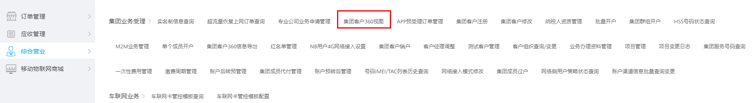
步骤2：选择变更客户增值商品，订购集团客户附属商品
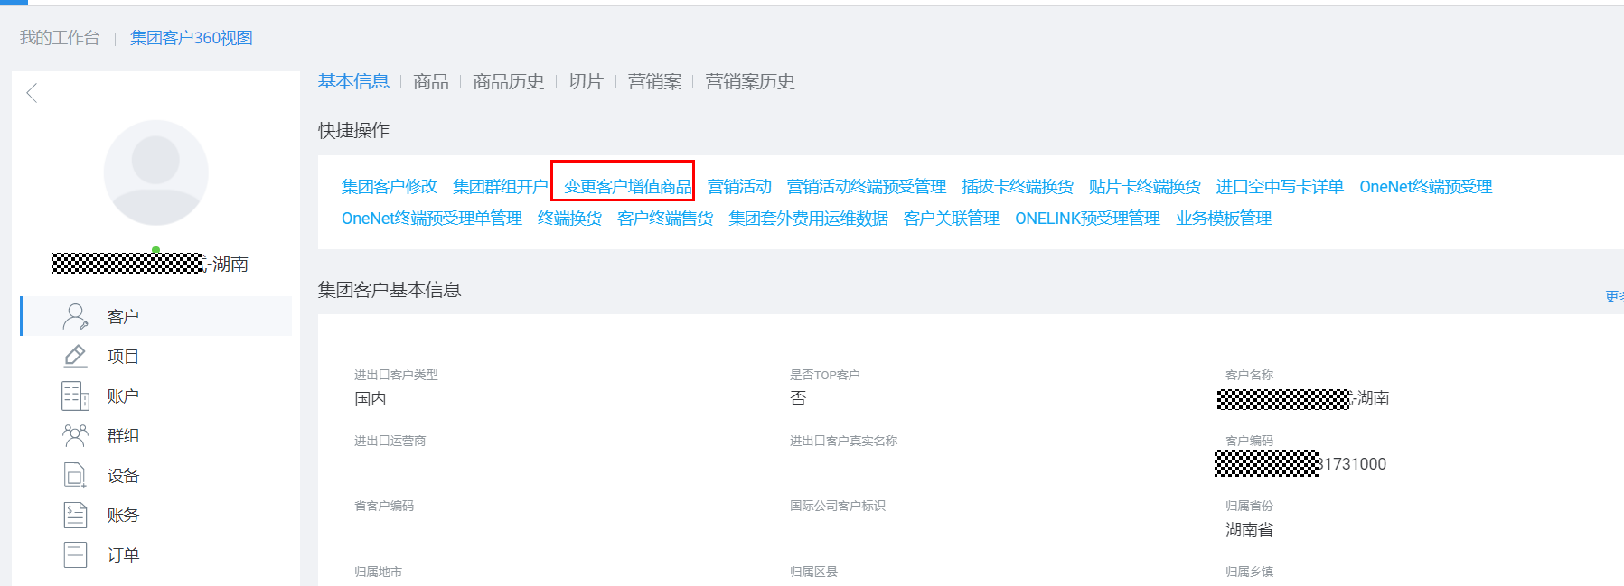
步骤3：选择要订购的集团附属商品：‘千里眼附属功能商品’
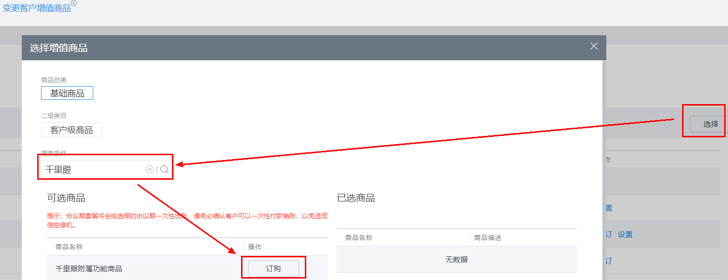

步骤4：选填业务资料附件，上传。

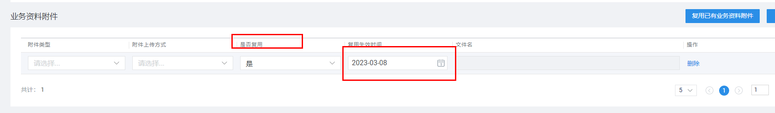
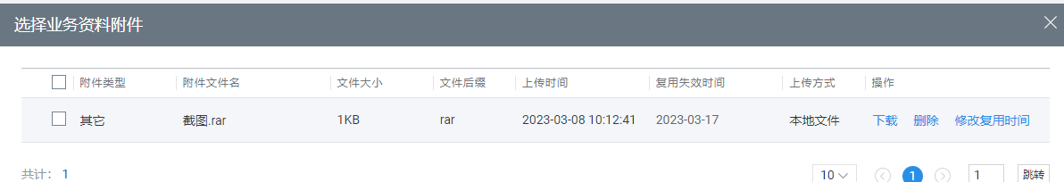
“是否当天复用”字段调整为“是否复用”，当选择“是”时，需要选择“复用有效期”。选择复用附件时，未失效的附件可以进行延长有效期操作，复用有效期最大时间为上传时间+3年。
步骤5：订单提交（可以点详情查看订单商品属性设置），业务受理成功
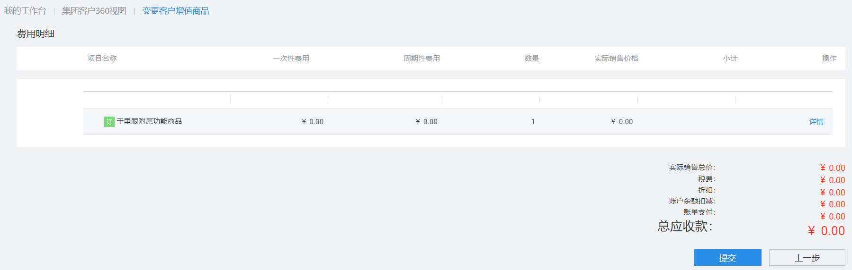

注意事项：
（1）客户级商品“千里眼附属功能商品” 商品长期有效，不允许退订。
（2）客户级商品“千里眼附属功能商品”生效方式：立即生效。
（3）订购后将客户信息通过OS同步到千里眼平台。

3.4 批量开户
集团千里眼用户开户同物联卡开户一致。详情可参考“CMIOT-B03-集团成员批量开户操作指南(包含BBC业务)”。
千里眼用户开户注意事项：
3.5.1主商品选择千里眼-个人；
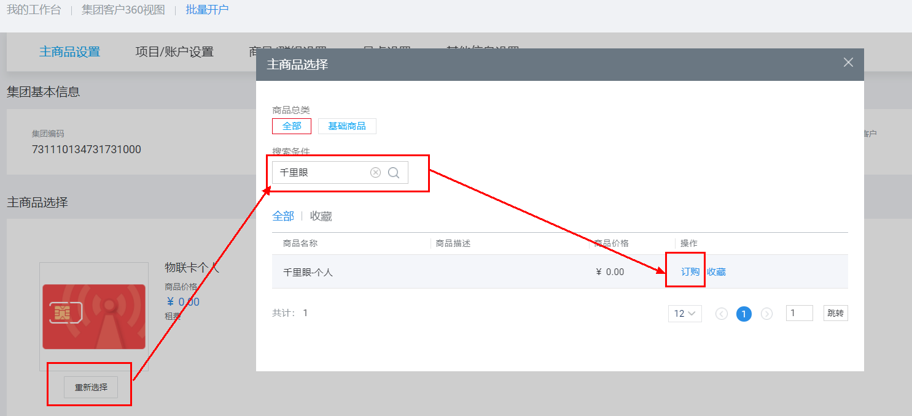
3.5.2. 未订购过千里眼客户级商品“千里眼附属功能商品”的客户不允许使用该主商品开户。不支持语音、短信开通。
3.5.3． 千里眼支持开通测试期商品包。
3.5.4． 支持区域限制，限制开卡省；支持流量用尽关停、流量用尽关停解除。千里眼依赖于物联卡专用数据通信服务。
3.5.5． 生命周期与物联卡保持一致。
3.5.6． 其他流程与物联卡保持一致。如：开卡订购技术管控商品包等。
3.5.7． 千里眼不支持过户。
3.5.8． 开通时必须订购“SIM卡费（月结）”、“SIM终端费（营业费）”其中一个卡费商品。
3.5 批量变更增值商品
千里眼增值商品变更与物联卡保持一致。订购依赖规则同物联卡。详细操作可参考“CMIOT-B25-批量订购增值商品操作指南”。
3.6 集团群组开户
千里眼流量群组的开销户、群组成员管理、群组商品变更与物联卡流量群组保持一致。群组开户可参考‘CMIOT-B23-群组开户及成员管理操作指南’。
注意事项：
千里眼定向流量池下新增千里眼流量池套餐。
群组开户时必须同时订购“千里眼定向流量池套餐”和“千里眼流量池功能费”。
3.7 集团群组成员管理
千里眼流量群组的开销户、群组成员管理、群组商品变更与物联卡流量群组保持一致。订购依赖规则同物联卡。群组开户可参考‘CMIOT-B23-群组开户及成员管理操作指南s’。
添加成员时依赖订购开通同APN的物联卡专用数据通信服务
3.8 千里眼业务-异常订单查询
3.8.1 批量订单查询
在我们日常批量开卡中经常出现订单执行完成，但是订单内容报错的情况，这里先介绍根据执行失败的批量订单号1166653002，如何去查询它报错信息。
（1）登陆物联网集中化系统（OC），点击左上角菜单按钮>订单管理>查询批量订单
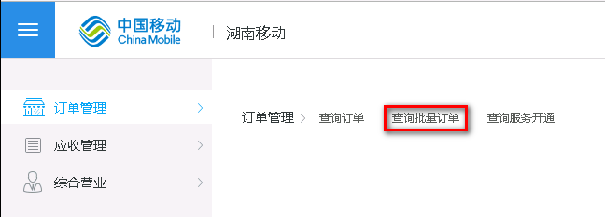
（2）将批量订单号1166653002输入查询条件框，点击“查询按钮”，同时注意开始和结束时间在订单发生时间内
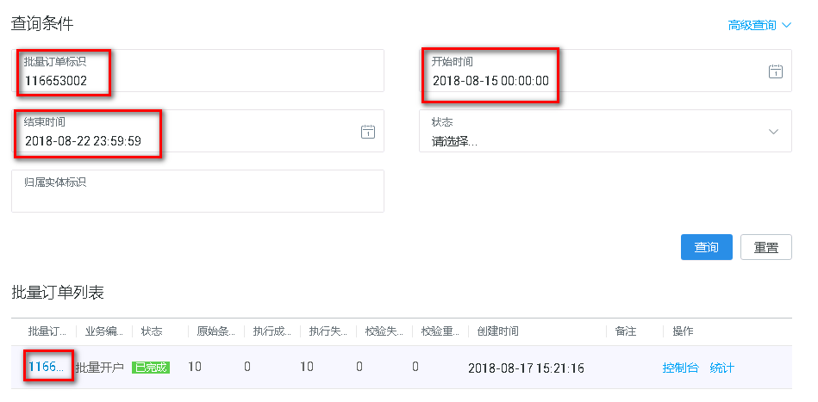
（3）点击蓝色批量订单号码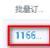，在批量文件列表展示任务执行成功失败详细明细（图中该订单一共有10条数据，其中0条执行成功，10条执行失败），再点击蓝色箭头图标，展示详细单行数据
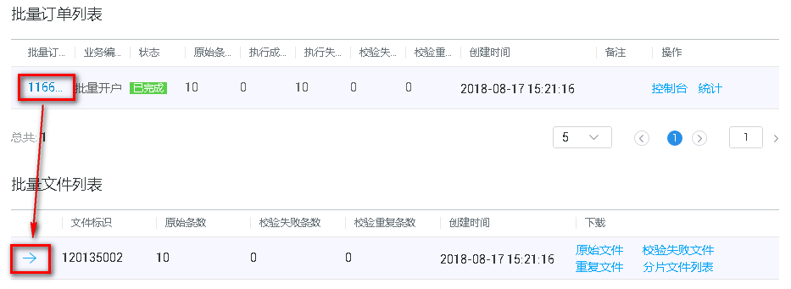
（4）展示详细单行数据页面选择失败状态的数据查看，只需要将鼠标放在备注列信息上，就可以看到详细报错信息了
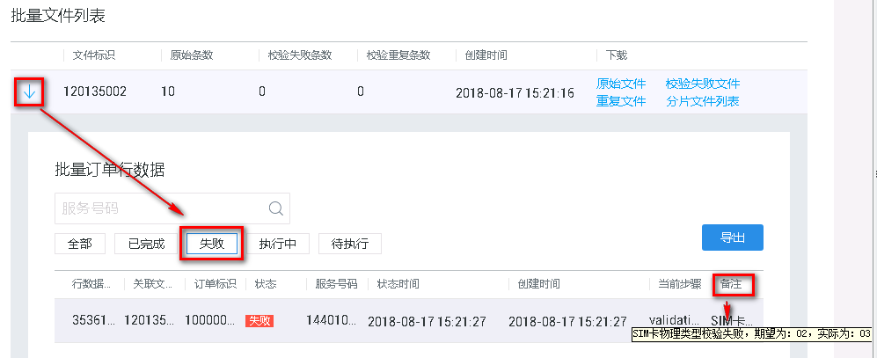
3.8.2 实时订单查询
在我们日常客户注册中经常出现订单执行完成，但是也有订单内容报错的情况，这里介绍根据执行失败的订单号40100000126543051，如何去查询它报错信息。
（1）登陆物联网集中化系统（OC），点击左上角菜单按钮>订单管理>查询订单
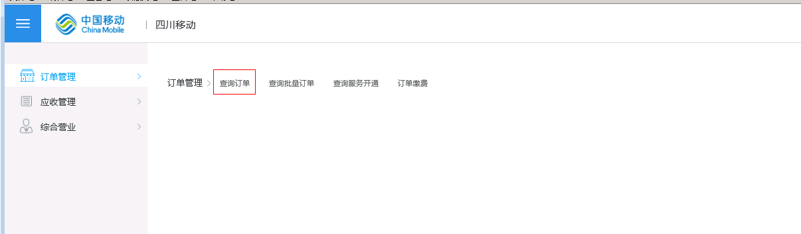
（2）将订单号40100000126543051输入查询条件框，点击“查询按钮”，同时注意开始和结束时间在订单发生时间内
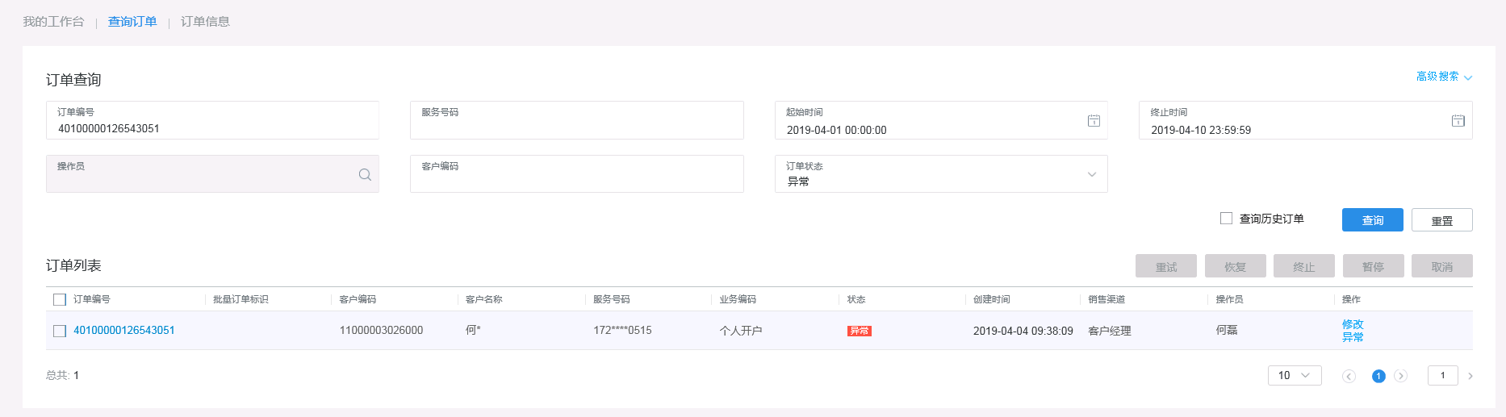
（3）点击‘异常’按钮可以看到订单异常信息
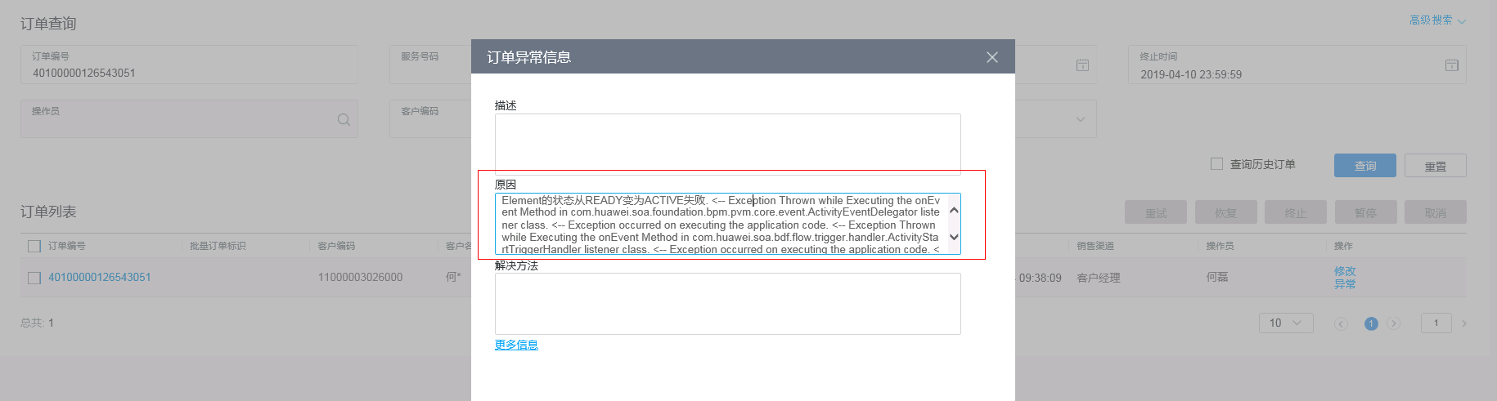
异常订单移步于CMIOT商用支撑群联系运维处理。

4 业务受理注意事项
4.1客户级商品“千里眼附属功能商品” 生效方式：立即生效；商品长期有效，不允许退订。
4.2 开通千里眼个人主商品，集团必须先订购“千里眼附属功能商品”。
4.3群组开户时必须同时订购“千里眼定向流量池套餐”和“千里眼流量池功能费”。添加成员时依赖订购开通同APN的物联卡专用数据通信服务
4.4千里眼不支持过户。
4.5千里眼不支持语音、短信开通。
4.6千里眼流量加油包”订购依赖存在生效的“千里眼融合套餐包（10G）”、“千里眼融合套餐包（50G）”、“千里眼融合套餐包（500G）”或者“千里眼融合套餐续费包”。允许叠加订购，不支持打折；不支持自动续订。
4.7如果只订购千里眼融合套餐，服务状态为正常，当免费资源用尽后触发流量用尽关停。
服务状态为正常，如果用户订购加油包资费，当所有资费用尽后才触发流量用尽关停。服务状态为流量用尽关停，订购加油时，自动解除流量用尽关停状态，都加油包资费用尽后再触发流量用尽关停；如果叠加订购多个加油包资费，则所有资源用尽后再进行关停。
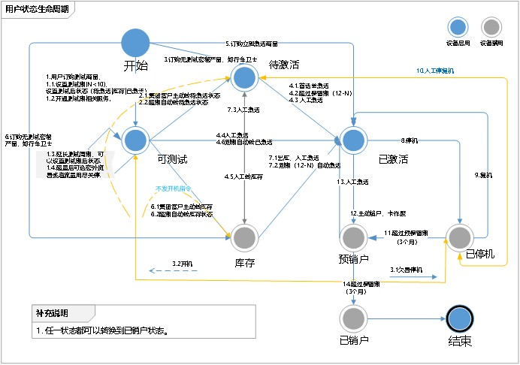

5 千里眼业务-千里眼云存储套餐订购优化
CMIOT系统针对订购千里眼融合套餐（50G）、千里眼融合套餐（500G）时（以下简称融合套餐），解除强制订购3天标准全天云存储的要求，即千里眼融合套餐不再依赖千里眼云存储套餐。
5.1 优化前订购限制
(1) 订购“千里眼融合套餐包（50G）”依赖订购“标准事件云存储3天功能费（试用版）”，且生效时间一致。（开始时必须订购，订购后可以进行退订或者变更为其他事件云存储功能费商品包）。
(2) 订购“千里眼融合套餐包（500G）”依赖订购“标准全天云存储3天功能费（试用版）”，且生效时间一致。 （开始时必须订购，订购后可以进行退订或者变更为其他事件云存储功能费商品包）。
5.2 优化内容
（1）订购“千里眼融合套餐包（50G）”不再依赖订购“标准事件云存储3天功能费（试用版）”，即使订购也不再校验生效时间与融合套餐包一致；也不依赖“事件云存储功能费商品包”。
（2）订购“千里眼融合套餐包（500G）”不再依赖订购“标准全天云存储3天功能费（试用版）” ，即使订购也不再校验生效时间与融合套餐包一致；也不依赖“全天云存储功能费商品包”。
（3）“事件云存储功能费商品包”、“全天云存储功能费商品包”不支持单独订购，“事件云存储功能费商品包”依赖“千里眼融合套餐包(50G)”中的商品；“全天云存储功能费商品包” 依赖“千里眼融合套餐包(500G)”中的商品。需关注商品的生失效时间，订购“事件云存储功能费商品包”时，必须有正在生效的“千里眼融合套餐包(50G)”商品；订购“全天云存储功能费商品包”，必须有正在生效的“千里眼融合套餐包(500G)”商品。

6 千里眼业务-上架2025版资费
按现有物联卡2022版4G定向流量、5G行业流量月套餐（B1）中300G、500G定向流量，对应更名后上架至千里眼。
开放范围为中国移动内地31个省区市公司、物联网公司。
6.1 月套餐、协议期
月套餐（支持共享，支持协议期）
套餐包含流量 | 资费（元/月） | 折扣底线 | 套外资费
 | 定向 | 高速
1GB | 6 | 目录价2折 | 0.29元/MB
2GB | 9
4GB | 12
6GB | 15
10GB | 21
12GB | 24
16GB | 32
20GB | 40 | 目录价1.6折 | 5元/GB，不足5元部分按0.03元/MB，费用到达5元赠送客户剩余资源
30GB | 50 |  | 定向流量2元/G，不足部分按照0.03元/MB收取
50GB | 75
100GB | 120
150GB | 180
200GB | 230
300GB | 300 | 目录价3折 | 定向流量2元/G，不足部分按照0.03元/MB收取
500GB | 500

6.2 千里眼功能费（用户级商品）
资费名称 | 结算价(元/月/路)（结算给物联网公司） | 目录价(元/月/路) | 备注
无线千里眼功能费 | 1 | 2 | 新增资费，提供无线千里眼PC端功能，包括流量套餐查询、流量查询、卡状态查询、流量预警推送等功能。不支持打折

6.3 流量共享套餐（高速）
流量共享资费
成员数  (户) | 月功能费  （元） | 共享池  国内流量 | 资费（元/月） |  | 套外资费
 |  |  | 通用流量 | 定向流量
N | 1*N | 各档位月包流量*N | 对应月包资费*N | 对应月包资费*N | 对应月包套外资费

1）套餐资费：套餐费与月套餐一致。
2）功能费：功能费1元/卡/月。CMIOT系统允许减免及打折，不强制收取。

6.4 流量池
流量池套餐
成员数(户) | 月功能费（元） | 流量池国内定向流量单价（元/GB） | 折扣底线（元/GB） | 收费说明
 |  |  | 高速
N | 1xN | 6 | 0.5 | 1、功能费按照1元/户/月收取；支持项目折扣（需审批）及阶梯折扣（不需审批）。不可重复订购；2、流量不足1G按1G收费

6.5 接入功能费（客户级商品）（L25M1120从客户级商品变成用户级商品）
资费名称 | 结算价(元/月/路) | 目录价(元/月/路) | 备注
融合监管接入功能费（标准版） | 3 | 5 | 新增资费，提供融合监管平台接入标准版服务，包括视频、对讲接入
融合监管接入功能费（专业版） | 5 | 7 | 新增资费，提供融合监管平台专业版接入服务，包括对讲、视频、直播、泛视频接入
6.5 接入功能费（用户级商品）
6.5.1上架资费套餐
1.1接入功能费（用户级商品），重新上架接入功能费商品，从客户级商品变成用户级商品，商品生失效等规则与原来保持一致。
资费名称 | 结算价(元/月/路) | 目录价(元/月/路) | 套餐类型 | 卡+X融合套餐类型 | 备注
融合监管接入功能费（标准版） | 3 | 5 | 111-功能费用 | 404-卡+千里眼 | 新增资费，提供融合监管平台接入标准版服务，包括视频、对讲接入
融合监管接入功能费（专业版） | 5 | 7 | 111-功能费用 | 404-卡+千里眼 | 新增资费，提供融合监管平台专业版接入服务，包括对讲、视频、直播、泛视频接入

1.2 SaaS、AI功能费（客户级商品），订购立即生效，退订次月1日失效，停机商品功能立即暂停，复机商品功能立即恢复。
资费名称 | 结算价(元/月) | 目录价(元/月) | 套餐类型 | 卡+X融合套餐类型 | 备注
融合调度SaaS应用-高级版 | 300 | 500 | 111-功能费用 | 404-卡+千里眼 | 新增资费，提供融合监管平台接入基础版服务，包括对讲接入
融合调度SaaS应用-旗舰版 | 500 | 800 | 111-功能费用 | 404-卡+千里眼 | 新增资费，提供融合监管平台接入标准版服务，包括视频、对讲接入
AI智能摘要助手 | 86 | 102 | 111-功能费用 | 404-卡+千里眼 | 新增资费，语音识别+群组消息摘要，含50万token

6.5.2互斥依赖关系
（1）.融合监管接入功能费（标准版）、融合监管接入功能费（专业版）互斥，无法同时订购，如需变更，需先退订再订购另外一个。
（2）.同一集团客户，融合调度SaaS应用-高级版、融合调度SaaS应用-旗舰版可同时订购，但仅能订购一次，同一商品不能叠加订购；AI智能摘要助手支持叠加订购。
6.6 注意事项
1. 千里眼2025版资费与现有千里眼融合套餐资费互斥。
2. 封顶规则与现有双封顶规则保持一致

